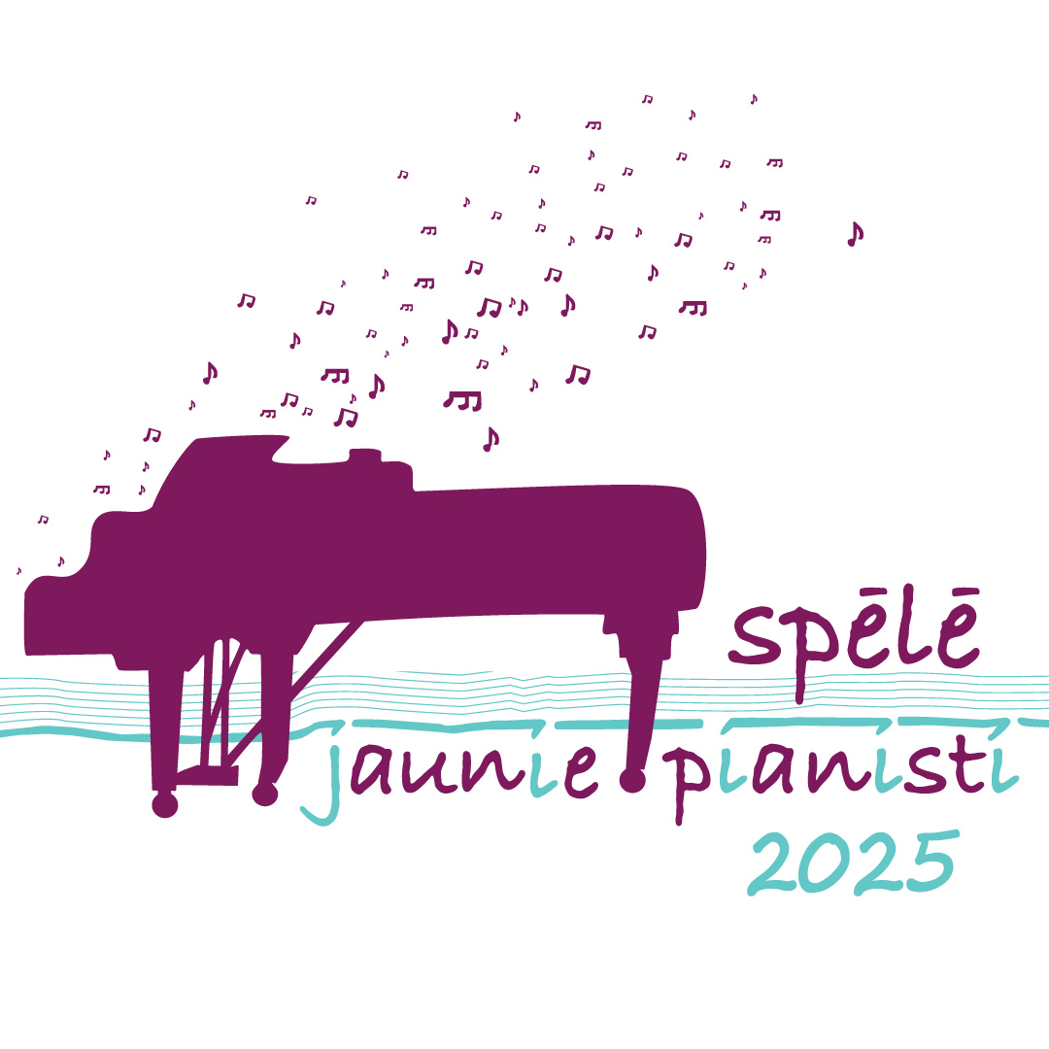

**SPĒLĒ JAUNIE PIANISTI!**

**VII Starptautiskais jauno pianistu konkurss klavierspēlē**

**Nolikums**

Rīgas Pārdaugavas Mūzikas un mākslas skola 2025.gada 5.decembrī rīko VII Starptautisko jauno pianistu konkursu klavierspēlē.

**Konkursa mērķi un uzdevumi**

* veicināt jauno mūziķu interesi par klavierspēles apgūšanu;
* atklāt un atbalstīt jaunos atskaņotājmāksliniekus;
* pilnveidot jauno mūziķu profesionālās meistarības izaugsmi;
* sekmēt pieredzes apmaiņu starp Latvijas un ārvalstu mūzikas skolu pedagogiem un audzēkņiem.

**Konkursa norises vieta un laiks**

Konkurss notiks 2025.gada 5.decembrī plkst.10:00 Rīgas Pārdaugavas Mūzikas un mākslas skolas Lielajā zālē / Rīgā, Graudu ielā 59.

**Konkursa noteikumi**

Konkursā var piedalīties jaunie pianisti vecumā līdz 16 gadiem (ieskaitot).

Konkursa dalībnieki tiek iedalīti četrās grupās:

|  |  |  |
| --- | --- | --- |
| **A grupa** | 7 – 8 gadi (ieskaitot) | Dalībnieka vecuma noteikšanas robeždatums ir 2025.gada 5.decembris (ieskaitot) |
| **B grupa** | 9 – 10 gadi (ieskaitot) |
| **C grupa** | 11 – 13 gadi (ieskaitot) |
| **D grupa** | 14 – 16 gadi (ieskaitot) |

**Dalībniekiem jāatskaņo**

* brīvas izvēles skaņdarbs līdz 18.gs. (ieskaitot);
* brīvas izvēles 19. – 21.gs. skaņdarbs;
* dalībnieka pārstāvētās valsts komponista skaņdarbs/i.

Programmā ietvertie skaņdarbi jāatskaņo no galvas.

**Hronometrāža**

* A grupai līdz 5 minūtēm;
* B grupai līdz 8 minūtēm;
* C grupai līdz 12 minūtēm;
* D grupai līdz 15 minūtēm.

**Pieteikšanās kārtība**

Pieteikumus iesūtīt elektroniski līdz 2025.gada 7.novembrim

<https://ej.uz/RPMMSjauniepianisti2025>

Katras grupas uzstāšanās laiks tiks precizēts pēc pieteikumu saņemšanas.

Reģistrēšanās konkursa dalībniekiem konkursa dienā no plkst. 9:00.

Rīgas Pārdaugavas Mūzikas un mākslas skola nodrošina mēģinājumu telpas 4.decembrī, iepriekš piesakoties un saskaņojot laiku pa tālruni +371 29744571 (koordinatore Deizija Eičina).

**Dalības maksa**

Dalības maksa katram dalībniekam ir **40 EUR,** kas jāsamaksā līdz 2025.gada 21.novembrim ar pārskaitījumu uz šādiem rekvizītiem:

Rīgas pilsētas pašvaldība

Rātslaukums 1, Rīga, LV-1050

NMR kods: 90011524360

PVN reģ. Nr. LV90011524360

Luminor Bank AS Latvijas filiāle

SWIFT kods: RIKOLV2X

Konta numurs: LV72RIKO0021000916200

Saņēmējs:  
IKSD iestāde: IKSD Rīgas Pārdaugavas Mūzikas un mākslas skola  
Graudu iela 59, Rīga, LV-1058

Maksājuma uzdevumā skaidri norādīt konkursa dalībnieka vārdu, uzvārdu un mērķi – dalība konkursā.

Reģistrēšanās laikā, pēc pieprasījuma, jāuzrāda maksājuma uzdevums, kas apstiprina apmaksu par dalību konkursā.

Atteikumi tiek pieņemti līdz 2025.gada 29.novembrim. Atteikumiem, kas pienākuši pēc 29.novembra, dalības maksa netiek atmaksāta.

Izmaiņas programmā tiek pieņemtas līdz 2025.gada 29.novembrim.

**Konkursa norise**

Konkurss ir atklāts, to var klausīties visi interesenti.

Konkurss notiek vienā kārtā.

Konkursanti spēlē pa grupām, sākot no jaunākās grupas alfabētiskā secībā. Informācija par konkursa norisi tiks ievietota mājas lapā [www.pmms.lv](http://www.pmms.lv) un izsūtīta e-pastā.

**Vērtēšana un apbalvošana**

Konkursa dalībniekus vērtē Rīgas Pārdaugavas Mūzikas un mākslas skolas direktores apstiprināta žūrijas komisija, to vada žūrijas priekšsēdētājs.

Žūrija nosaka 1. līdz 3. vietas ieguvējus katrā grupā. Konkursa dalībniekus apbalvo ar atzinības rakstiem, diplomiem un laureātu balvām.

Žūrija var piešķirt specbalvu par labāko dalībnieka pārstāvētās valsts komponista skaņdarba interpretāciju katrā grupā.

Konkursa dalībnieku pedagogi saņem apliecību par kvalifikācijas paaugstināšanu 6 stundu apjomā.

Konkursa dalībniekus vērtē 25 punktu sistēmā, izmantojot šādus kritērijus:

* repertuāra atbilstība konkursa nolikumam;
* skaņdarba tēla spilgtums;
* skaņdarba grūtības pakāpes atbilstība grupai;
* tehniskā izpildījuma līmenis;
* uzstāšanās kultūra.

Žūrijas locekļi savus audzēkņus konkursā nevērtē.

Žūrijas vērtējums ir galīgs un nav apstrīdams.

**Dalībnieku personas datu aizsardzības nosacījumi**

* Dalībnieki var tikt fotografēti vai filmēti, un fotogrāfijas un audiovizuālais materiāls var tikt publiskots ar mērķi popularizēt bērnu un jauniešu radošās un mākslinieciskās aktivitātes un atspoguļot to norises sabiedrības interesēs un kultūrvēsturisko liecību saglabāšanā;
* Dalībnieka pedagogs ir informējis nepilngadīga dalībnieka likumisko pārstāvi par to, ka dalībnieks var tikt fiksēts audio, audiovizuālā un fotogrāfiju veidā un viņa personas dati var tikt apstrādāti.

**Kontaktinformācija**

Konkursa koordinatore Rīgas Pārdaugavas Mūzikas un mākslas skolas

klavierspēles skolotāja Deizija Eičina

tālrunis: mob.+371 29744571

e-pasts: [pmms@riga.lv](mailto:pmms@riga.lv)